令和５年度 栃木県産業教育フェア
（第34回全国産業教育フェア栃木大会プレ大会）
「展示コーナー」募集要項

１ 概要
専門高校等で学ぶ県内の高校生が、実習・課題研究等において製作した作品や研究成果の展示をする。

２ 作品数
申込数確定後に事務局で調整いたします。

３ 日程
令和５年11月11日（土） ９：30～14：45（時間は変更する可能性があります）

４ 会場
マロニエプラザ （栃木県宇都宮市元今泉6-1-37）

５ 内容等
(1) 作品は、次の範囲で展示できるものとする。
奥 行 | 幅 | 高 さ | 使 用 電 源
0.6m以内 | 1.8m以内 | 1.8m以内 | ※必要な場合のみ  単相交流50Hz、100V（200V不可）、15A以下
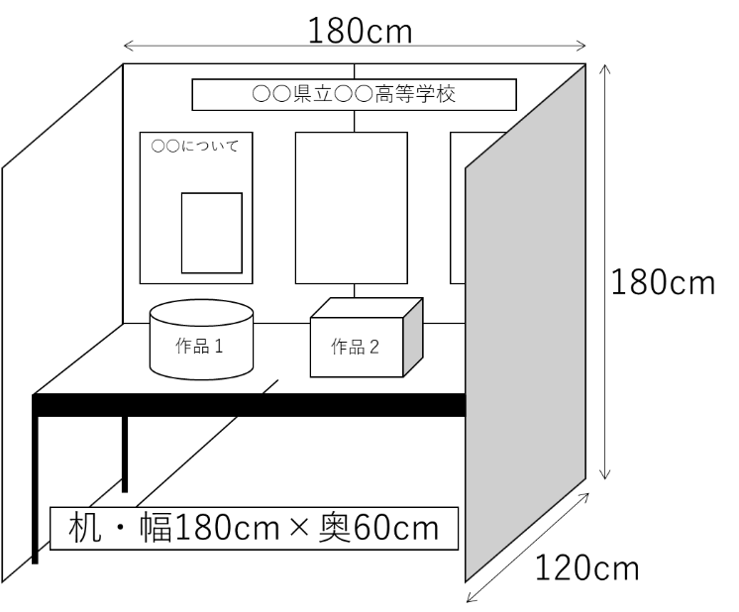

(2) 次に該当するものの使用は原則禁止とする。
ア 火気及び水を使用するもの。
イ 大きな音や強い光を出すもの、臭い・ガス・煙を発生するもの。
ウ 倒れる危険性のあるものや重量のあるもの等の床を傷つけやすいもの。
エ スポット照明等、特別な照明を必要とするもの。
オ 展示スペース以上の面積を必要とするもの、その他特別な配慮が必要なもの。
(3) 展示作品の破損、盗難等については補償しない。

(4) 事務局が用意するもの
・有孔パネル
・学校名、学科名が記載された看板（横幅60cm×縦幅18cm程度、有孔パネルに貼付け）
・長机１脚
・パイプイス２脚
・（必要な場合のみ）電源タップ

６ 準備日時、搬入及び搬出
(1) 準備日時は、11月10日(金)13:00～17:00 及び 11月11日(土)８:00～９：30とする。
(2) 作品搬入は、参加校にて行う。作品の輸送に係る費用についても参加校が負担する。
(3) 片付け・搬出等については、大会終了時間(予定15:30頃)～17:00に行い、17:00に完全撤収とする。

７ 申込方法
(1) 本要項に基づき、所定の申込書に必要事項を記入の上、令和５年７月28日（金）までに下記担当へ電子メールで申し込む。その際、申込書の記載内容はできる限り詳細な内容を記載する。
(2) 参加生徒の名前、肖像等の個人情報を大会要項等に掲載し公開することがあるので、提出書類の作成に当たっては、本人の了解を得て作成する。
(3) 申込先・問合せ担当
下表のとおり、各学科の担当へ申込書（別添様式）を送信すること。
学 科 | 担 当 | メールアドレス
農業・水産 | 藤澤 暢恒 | fujisawa-n01@tochigi-edu.ed.jp
工業・特別支援 | 佐山 明示 | sayama-a02@tochigi-edu.ed.jp
商 業 | 飯田 佳史 | iida-y01@tochigi-edu.ed.jp
家庭・福祉 | 中村 美樹 | nakamura-m01@tochigi-edu.ed.jp
(4) 募集要項及び申込書のデータは、下記HPの「各種ダウンロード」ページにも掲載しております。

８ 事務局
栃木県教育委員会事務局 高校教育課
（第34回全国産業教育ﾌｪｱ栃木大会準備委員会事務局）
〒320-8501 栃木県宇都宮市塙田1-1-20 県庁舎南別館３階
TEL 028-623-3613 / FAX 028-623-3393


大会公式ホームページ https://www.tochigi-edu.ed.jp/sanfair2024/
大会ＨＰは
コチラから

